17.12.2020г.
19-ЭК-2д
ОП.03 Налоги и налогообложение

Практическое занятие: «Заполнение платежных поручений для перечисления сборов»

Сбор — обязательный взнос, взимаемый с организаций и физических лиц, уплата которого является одним из условий совершения в отношении плательщиков сборов государственными органами, органами местного самоуправления, иными уполномоченными органами и должностными лицами юридически значимых действий, включая предоставление определенных прав или выдачу разрешений (лицензий), либо уплата которого обусловлена осуществлением в пределах территории, на которой введён сбор, отдельных видов предпринимательской деятельности (п. 2 ст. 8 Налогового кодекса России).
Данная характеристика сбору была присуща не всегда, что касается налоговой системы России. Ранее, в период зарождения российской налоговой системы в 1992 году данное понятие вообще не отделялось от налога, в настоящее же время экономике потребовалось более точное уяснение данной категории, в связи с развитием и осмыслением правовых и экономических тонкостей налогообложения. Сегодня к сборам принято относить все виды государственной пошлины, сборы за пользование объектами животного мира и водных биологических ресурсов, таможенные сборы. Некоторые виды платежей за пользование природными ресурсами (в бонусной системе) также имеют признаки сбора, но Налоговым кодексом как самостоятельные платежи не выделяются.
Виды сборов:
- Федеральные лицензионные сбор;
- Региональные лицензионные сборы;
- Местные лицензионные сборы;
- Таможенные сборы;
- Сборы за пользование объектами животного мира и за пользование объектами водных биологических ресурсов;
- Курортный сбор.
Платёжное поручение — это распоряжение владельца счёта (плательщика) обслуживающему его банку, оформленное расчётным документом, перевести определённую денежную сумму на счёт получателя средств, открытый в этом или другом банке.
К лицам, не имеющим счёта, по п. 2 ст. 863 ГК РФ применяются те же правила, что и к владельцам счёта. Платёжные поручения могут быть в бумажном и электронном виде (например, в системе клиент-банк).
В соответствии с п. 2.6 Положения ЦБ РФ «О порядке осуществления безналичных расчётов физическими лицами в РФ», на основании заявления физического лица может быть сформировано заявление на периодическое перечисление денежных средств банком (см. Долгосрочное платёжное поручение).
Обычно платёжное поручение составляется в четырёх экземплярах: 1-й экземпляр используется в банке плательщика для списания средств со счёта плательщика и остаётся в документах для банка;
4-й экземпляр возвращается плательщику со штампом банка в качестве расписки о приёме платежного поручения к исполнению;
2-й и 3-й экземпляры платёжного поручения отсылаются в банк получателя платежа; при этом 2-й экземпляр служит основанием для зачисления средств на счёт получателя и остаётся в документах для этого банка, а 3-й экземпляр прилагается к выписке из счёта получателя как основание для подтверждения банковской проводки. Платёжные поручения принимаются банком независимо от наличия денежных средств на счёте плательщика, но исполняются только при наличии достаточных средств на нём.
Общие положения о расчётах платёжными поручениями определены статьёй 863 ГК РФ.
Платёжное поручение исполняется банком в срок, предусмотренный законодательством, или в более короткий срок, установленный договором банковского счёта либо определяемый применяемыми в банковской практике обычаями делового оборота.
Платёжными поручениями может производиться перечисление денежных средств:
- за поставленные товары, выполненные работы, оказанные услуги, для предварительной оплаты товаров, работ, услуг, или для осуществления периодических платежей;
- в бюджеты всех уровней и во внебюджетные фонды;
- в целях возврата/размещения кредитов (займов)/депозитов и уплаты процентов по ним;
- в других целях, предусмотренных законодательством или договором.
Общий срок осуществления безналичных расчётов не должен превышать:
- два операционных дня в пределах территории субъекта РФ;
- пять операционных дней в пределах территории РФ.
После проверки банковским работником правильности заполнения и оформления платёжных поручений на всех экземплярах (кроме последнего), принятых к исполнению платёжных поручений, в поле «Поступление в банк плат» ответственный исполнитель банка проставляет дату поступления в банк платёжного поручения.
Последний экземпляр платёжного поручения, в котором в поле «Отметки банка» проставляются штамп банка, дата приёма платёжного поручения и подпись ответственного исполнителя. Банк, принявший платёжное поручение плательщика, обязан перечислить указанную денежную сумму банку получателя средств для её начисления на счёт лица, указанного в поручении. При необходимости банк имеет право привлекать и другие банки для выполнения операций по перечислению денежных средств на счёт, указанный в поручении клиента. Банк обязан по требованию плательщика проинформировать его об исполнении поручения.
В случае отсутствия или недостаточности денежных средств на счёте плательщика, а также если договором банковского счёта не определены условия оплаты расчётных документов сверх имеющихся на счёте денежных средств, платёжные поручения помещаются в картотеку «Расчётные документы, не оплаченные в срок». При этом на лицевой стороне в правом верхнем углу всех экземпляров платёжного поручения проставляется отметка в произвольной форме о помещении в картотеку с указанием даты. Оплата платёжных поручений производится по мере поступления средств в очередности, установленной законодательством.
При оплате платёжного поручения на всех экземплярах расчётного документа в поле «Списано со счёта плательщика» проставляется дата списания денежных средств со счёта плательщика (при частичной оплате — дата последнего платежа), а в поле «Отметки банка» проставляются штамп банка и подпись ответственного исполнителя.
Банк обязан информировать плательщика по его требованию об исполнении платёжного поручения не позже следующего рабочего дня после обращения плательщика в банк, если иной срок не предусмотрен договором банковского счёта.
Платёжное поручение регистрируется в журнале регистрации платёжных поручений. При этом ему присваивается порядковый номер, который и указывается в соответствующем поле бланка платёжного поручения.
Образец заполненного платёжного поручения

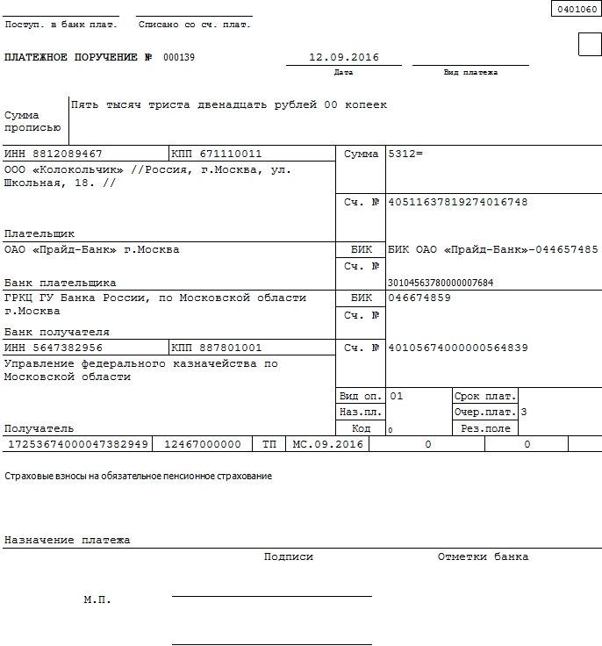

Образец незаполненного платёжного поручения
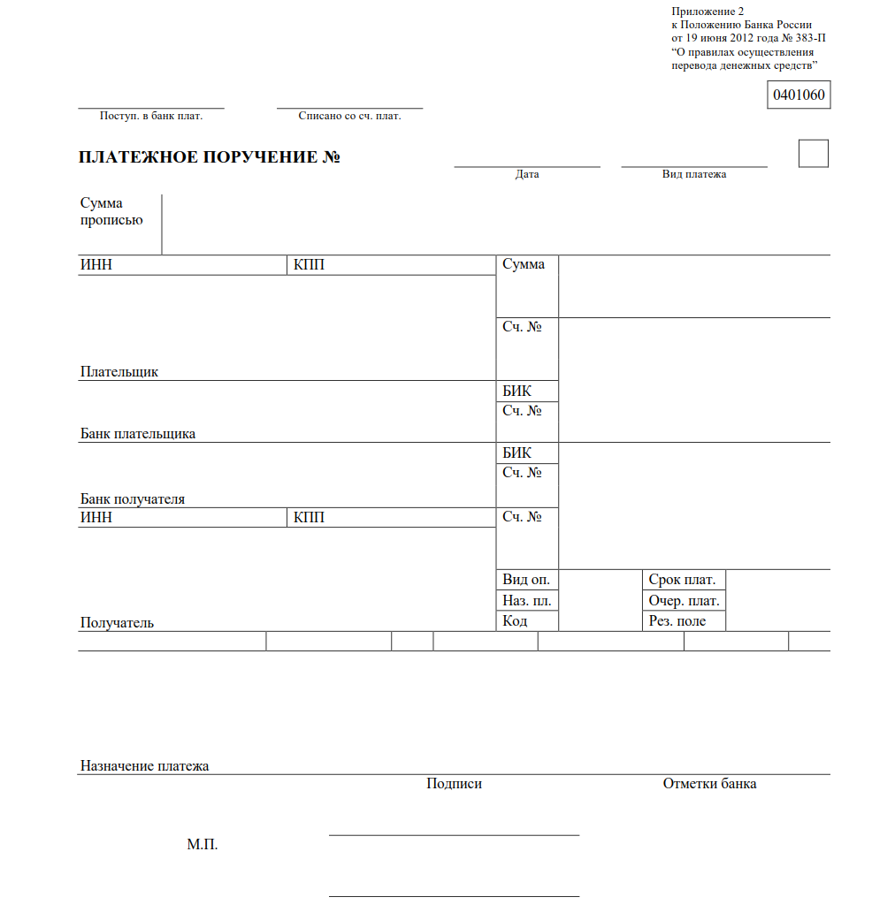

Контрольные вопросы по теме:
1. Что такое сбор?
2. Назовите виды сборов?
3. Для каких целей используются платёжные поручения ?

